Урок-пратикум: Десмургия. Техника наложения мягких повязок
Тема урока: “Десмургия. Техника наложения мягких повязок” (4 часа)
Цель урока: Закрепление полученных знаний, умений и навыков в оказании первой доврачебной помощи при несчастных случаях.
Привитие умений проведения анализа и оценки полученных результатов.
Тип урока и форма его организации: Урок-практикум; обобщение и систематизация знаний учащихся.
Используемые методы: практический, самостоятельный, проблемно-поисковый.
Материально-дидактическое обеспечение
Учебная литература | Материалы | Оборудование, инструменты, приспособления
1. Методическое пособие к изучению темы “Десмургия”.  2.Сыромятникова А.А., Брукман М.С. “Руководство к практическим занятиям по хирургии”: М.; Медицина 1987.  3.Григорян А.В. “Руководство к практическим занятиям по общей хирургии”: М.; Медицина 1976. | 1. Бинт.  2.Косынка.  3.Шина.  4.Атравматические салфетки.  5. Сетчато-трубчатый бинт.  6.Вата.  7.Дезинфицирующие средства: перекись водорода, раствор йода, бриллиантовой зелени. | 1.Фантом для  проведения  сердечно-легочной реанимации.  2. Раздаточный  материал:  алгоритмы действия.

План урока
Организационная часть (5 мин.):
1.Проверка присутствующих
2. Проверка готовности к уроку
3. Сообщение цели и задач урока
4. Информация об алгоритме выполнения учебных целей

Самостоятельная работа учащихся (90 мин)
1. Выполнение бинтовых повязок
2. Целевые обходы преподавателя:
2.1. Контроль за своевременностью начала работы
2.2. Контроль за соблюдением технологии выполнения
2.3. Оказание индивидуальной помощи
2.4. Коррекция учебных действий
2.5. Оценка выполненных работ

Обсуждение и систематизация полученных знаний и умений
(65 мин.)
1. Демонстрация и обсуждение учащимися характера выполненной работы
2. Выявление допущенных ошибок и причин их возникновения
3. Рекомендации к повышению качества и эффективности приемов оказания первой доврачебной помощи
4. Самооценка полученных результатов

Заключительная часть урока (20 мин.):
1. Анализ и оценка успешности достижения цели урока сообщение полученных отметок.
Содержание урока
1. Знакомство учащихся с методическим пособием
(Методическое пособие включает краткое изложение теоретического материала, рисунки с изображением различных видов повязок, алгоритм их выполнения, контрольные задания).
2. Самостоятельная работа учащихся: решение ситуационных задач (задания выполняются попарно)
3. Обсуждение выполненной работы
4. Контроль и самооценка

методическое пособие
“ТЕХНИКА НАЛОЖЕНИЯ МЯГКИХ ПОВЯЗОК”
Содержание
1. Требования к выполнению работы
2. Теоретическое введение
3. Содержание практических заданий
4. Материал для самоконтроля

Требования к выполнению работы
1. Самостоятельность при выполнении практических заданий
2. Соблюдение правил выполнения приемов бинтования
3. Использование современных перевязочных средств
4. Соблюдение алгоритма действий
5. Последовательность изложения выполненной работы с элементами демонстрации
6. Самооценка выполненной работы

Теоретическое введение
Десмургией называется раздел медицины, который изучает виды повязок, способы наложения и цели, с которыми они накладываются.
В зависимости от цели накладывания повязок, различают:
защитные повязки – защищающие раны от высыхания и механического раздражения;
давящие повязки – создающие постоянное давление на какой-либо участок тела (для остановки кровотечения);
иммобилизирующие повязки – обеспечивающие неподвижность поврежденной части тела;
повязки с вытяжением – для вытяжения какой-либо части тела;
коррегирующие повязки – исправляющие неправильное положение какой-либо части тела.
Различают (в зависимости от характера применяемого перевязочного материала) повязки мягкие и жесткие. К мягким повязкам относятся повязки, наложенные с помощью бинта, марли, эластичного, сетчато-трубчатого бинтов, хлопчатобумажной ткани.
В жестких повязках используют твердый материал (дерево, металл) или материал, способный затвердевать: гипс, специальные пластмассы и др.
Мягкие повязки крайне разнообразны. Наиболее часто повязки накладывают для удержания перевязочного материала (марли, ваты) и лекарственных веществ в ране, а также для проведения иммобилизации на период транспортировки пострадавшего в лечебное учреждение.
Различают повязки - клеевые, косыночные, пращевидные, контурные, бинтовые.
Правила бинтования
1. Больной должен находиться в удобном положении.
2. Бинтуемая часть тела должна находиться в том положении, в котором она будет после бинтования.
3. Накладывающий повязку должен находиться лицом к больному, чтобы по выражению его лица видеть, не причиняет ли повязка боль.
4. Бинтовать начинают снизу вверх, при этом правая рука развертывает головку бинта, а левая – удерживает повязку и расправляет ходы бинта.
5. Бинт развертывают в одном направлении, причем каждый оборот бинта должен прекрывать предыдущий на половину или две трети его ширины.
6. Бинтование начинают с двух первых закрепляющих туров бинта.
7. Конец бинта укрепляют на здоровой стороне или в месте, где узел не будет беспокоить больного.

Типы бинтовых повязок
Круговая повязка – повязка, при которой все туры бинта ложатся на одно и то же место, полностью прикрывая друг друга. Чаще накладывается на лучезапястный сустав, нижнюю треть голени, живот, шею, лоб.
Спиральная повязка используется, если надо забинтовать значительную часть тела. При этом туры бинта идут несколько косо снизу вверх и каждый следующий тур закрывает 2/3 ширины предыдущего.
При бинтовании конечности неодинаковой толщины, например предплечья, целесообразно использовать прием, называемый – перегибом. Перегиб выполняют в нескольких турах и тем круче, чем резче выражено различие в диаметрах бинтуемой части.
Восьмиобразная повязка – повязка, при которой туры бинта накладываются в виде восьмерки. Такая повязка накладывается на область голеностопного сустава, плечевого, кисть, затылочную область, промежность. Разновидностями восьмиобразной повязки являются колосовидная, сходящаяся, расходящаяся.

Спиральная повязка на один палец
применяется при травме одного пальца.
Алгоритм действий:
1. Наложить первые два круговых закрепляющих тура бинта на область лучезапястного сустава.
2. По тылу кисти провести бинт до конца пальца.
3. Закрыть спиральной восходящей повязкой весь палец до основания.
4. Вывести бинт через межпальцевый промежуток на тыл кисти.
5. Зафиксировать спиральной повязкой область лучезапястного сустава.
6. Закрепить повязку.

Восьмиобразная повязка на локтевой сустав
применяется при травме локтевого сустава.
Алгоритм действий:
1. Руку несколько согнуть в локтевом суставе.
2. Наложить первые два круговых тура бинта на предплечье около сустава.
3. Третий тур бинта косо поднять на плечо и сделать один круговой тур вокруг плеча.
4. С плеча бинт опять косо вывести на предплечье и сделать один круговой тур вокруг предплечья (причем каждый последующий тур бинта должен заходить на предыдущий или на 1/3 или 2/3).
5. Бинт опять вывести на плечо.
6. Вновь повторить пункт 4, далее 5. (Обратите внимание, что на предплечье повязка будет восходящей, а на плечо – нисходящей).
7. Продолжать бинтование, пока Вы не подойдете к локтевому суставу и сделайте заключительные круговые туры непосредственно вокруг сустава.
8. Вывести бинт на плечо и закрепить повязку.

Повязка на один глаз
применяется при травме глаза.
Алгоритм действий:
1. Наложить два первых круговых тура бинта через лобно-затылочные области;
2. Третий тур в затылочной области опустить ближе к шее и вывести под ухом на лицо через область глаза на лоб;
3. Четвертый тур – круговой закрепляющий;
4. Следующий тур вновь косой: с затылочной области бинт проводят под ухом на глаз, далее на лоб и.т.д.
5. Закрепляющий круговой тур; каждый косой тур постепенно смещать вверх и полностью закрыть область глаза;
6. Повязку закончить круговым туром.

Содержание практических заданий
Решение ситуационных задач с демонстрацией практических навыков
Задача 1. В результате неосторожного движения ножом, хозяйка получила травму одного пальца правой руки.
1. Назовите вид травмы.
2. В чем заключается первая помощь?
3. Выполните наложение соответствующей повязки.

Задача 2. При спуске с горы во время падения возникла травма в области лучезапястного сустава правой конечности.
1. Как помочь пострадавшему?
2. Какую повязку Вы будете использовать?
3. Выполните наложение соответствующей повязки.

Задача 3. Во время игры ребенок нечаянно уколол острым концом палки левый глаз. Пострадавший плачет от боли.
1. Какую повязку следует наложить на время доставки ребенка в больницу?
2. Выполните наложение соответствующей повязки.

Материал для самоконтроля
Решите тест:
Задание 1: Вставьте пропущенное слово в определение:
1. Раздел медицины, изучающий виды повязок, способы наложения и цели, с которыми они накладываются, называется ___десмургия_
2. Повязка, обеспечивающая необходимую неподвижность поврежденной части тела, называется __ Иммобилизирующая повязка
3. Перевязочный материал, специальным образом закрепленный на поверхности тела, называется __повязка

Задание 2: Выберите правильный вариант ответа:
1. Повязку считают мягкой:
а) марлевую;
б) гипсовую;
в) шинную
2. Повязки накладывают с целью:
а) закрыть рану;
б) остановить кровотечение;
в) обеспечить неподвижность поврежденной части тела
3. Гипсовую повязку накладывают с целью:
а) предотвратить инфицирование раны;
б) остановить кровотечение;
в) создать неподвижность поврежденной части тела

Задание 3: Дополните предложение:
1. Повязки накладывают с целью …
2. Правило бинтования гласит, что бинтование всегда начинают с …

Обсуждение выполненной работы
Модель обсуждения выполненной работы
Действующее лицо | Характер действий
Основной докладчик  (учащийся, непосредственно оказывающий помощь пострадавшему) | Излагает последовательность выполняемых действий, подтверждающих правильность решения поставленной задачи, т. е. отвечает на такие вопросы как:  1. Название повязки  2. В каких случаях применяется?  3. Подробный алгоритм действий
Содокладчик  (учащийся, выполняющий роль пострадавшего) | Комментирует действия докладчика, указывает на допущенные ошибки и приводит аргументы, подтверждающие правильность выполнения, т. е. отвечает на такие вопросы как:  1. Является ли повязка защитной или иммобилизирующей?  2. Какое самочувствие пострадавшего после выполнения повязки?  3. Что подтверждает или отрицает правильность наложенной повязки?
Эксперт  (преподаватель) | Проводит сравнительный анализ выполненной работы с эталоном, используя модель мозгового штурма.  Например,  1. Какой материал или вид повязки может быть использован в конкретном случае?  2. В каком положении следует транспортировать пострадавшего с данным видом повреждения?
Ассистенты  (учащиеся) | Оказывают помощь в материально-техническом обеспечении.

Действующее лицо | Характер действий
Основной докладчик | Демонстрирует “спиральную повязку на один палец”.  Повязка применяется при ране для ее закрытия и предотвращения дальнейшего инфицирования.  Алгоритм действий:  1. Сначала накладываются два первых круговых тура бинта на область лучезапястного сустава для закрепления;  2. По тылу кисти бинт проводится до конца поврежденного пальца;  3. Закрыть спиральной восходящей повязкой весь палец до основания;  4. Вывести бинт через межпальцевый промежуток на тыл кисти;  5. Зафиксировать круговой повязкой область лучезапястного сустава;  6. Закрепить повязку
Содокладчик | Подтверждает правильность наложения повязки:  “Считаю, что повязка является защитной, т. к. полностью закрывает рану и хорошо закреплена, самочувствие стабильное.  Основная цель достигнута: предотвращено инфицирование и осложнение раны, пострадавшего смело можно транспортировать в лечебное учреждение”.
Эксперт | Анализирует алгоритм наложения повязки и дает оценку выполненной работы:  - повязка наложена правильно с учетом всех правил бинтования  - достигнута цель действий – повязка закрыла рану и хорошо закреплена
Ассистенты | Готовят рабочее место, подручный или специальный материал, оказывают содействие при наложении сложных повязок, могут принимать участие в комментариях.

Бинтовые повязки
Эти повязки накладывают из части бинта, полностью из одного или нескольких рулонов бинта.
Различают узкие бинты (3—5—7 см) для перевязки пальцев кисти, стопы; средние (10—12 см) —для головы, кисти, предплечья, голени; широкие (14—18 см) —для перевязки грудной клетки, молочной железы и бедра.
Бинты могут быть изготовлены на фабрике или их делают из марли на месте. Скатанная часть бинта называется головкой, а конец — хвостом. Правильно наложенная повязка должна удовлетворять следующим требованиям: а) закрывать больной участок тела; б) не нарушать лимфо- и кровообращения; в) не мешать больному; г) иметь опрятный вид; д) прочно держаться на теле.

Правила бинтования и типы повязок
При бинтовании необходимо соблюдать ряд правил, которые помогут правильно наложить бинт. Больной должен находиться в таком положении (стоя или сидя), чтобы к бинтуемой части был хороший доступ. Соответствующему участку тела придают такое положение, которое должно сохраняться после бинтования. Для этой цели используют различные валики, подставки или специальные столы. Бинтуемый участок должен находиться на уровне груди бинтующего. Бинтование чаще всего производят от периферии к центру, но в ряде случаев повязку накладывают в обратном направлении. Обычно бинтование производится слева направо, редко — наоборот. После закрепляющего хода бинта каждый следующий ход должен наполовину прикрывать предыдущий. Головку бинта следует не отрывать от бинтуемой поверхности и равномерно натягивать. При наложении бинта на участок тела конической конфигурации (бедро, голень, предплечье) для лучшего прилегания бинта через 1—2 оборота его перекручивают.
Конец бинта закрепляют подшиванием, закалывают булавкой или, надорвав бинт по средней части, образуют две половины, которые обводят вокруг бинтуемой части и связывают между собой. Не рекомендуется закреплять бинт над проекцией раны; лучше сместить его в сторону.
Различают следующие типы повязок.
Пращевидная повязка. Изготовляется из части бинта. Оба конца бинта надрезают продольно по направлению к середине, не соединяя их полностью. Ниже показаны принципы наложения пращевидных повязок на нос (рис. 52), затылок (рис. 53), подбородок (рис. 54) и темя (рис. 55).
Т-образная повязка. Состоит из полосы бинта, к середине которой пришит или перекинут конец другой полосы. Наиболее часто накладывают на промежность: горизонтальную часть обводят вокруг талии больного в виде пояса, вертикальную же полосу ведут от пояса через промежность и привязывают к тому же поясу с другой стороны туловища.
Циркулярная, или круговая, повязка. Один тур бинта накладывают на другой, полностью закрывая предыдущий.
Спиралевидная повязка. Каждый последующий тур прикрывает предыдущий наполовину или несколько больше. Этот вид повязки имеет две разновидности; при восходящей бинтование производится снизу вверх, при нисходящей — наоборот.
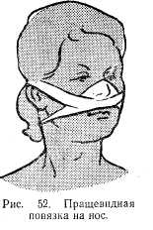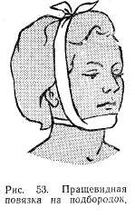
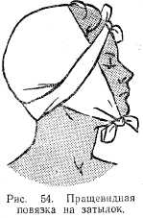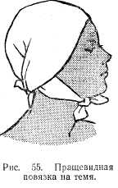
Ползучая повязка — накладывается так же как спиралевидная, но туры не соприкасаются друг с другом. Обычно применяется как элемент сложной повязки в начале бинтования для удержания наложенных на тело салфеток.
Крестообразная, или восьммобразная, повязка. При таком виде повязки туры бинта перекрещиваются друг с другом (рис. 56).
Колосовидная повязка — является разновидностью восьмиобразной повязки, когда перекрест происходит по одной линии, что напоминает колос {рис. 57).
Черепашья повязка чаще применяется в области согнутых суставов. Существует два вида — расходящая и сходящая. Расходящуюся повязку, например, в области коленного сустава, начинают накладывать с кругового фиксирующего тура через наиболее выступающую часть надколенника. Последующие туры поочередно проводят то ниже, то выше первоначального. Бинт перекрещивается в подколенной ямке и, расходясь в обе стороны от первого тура, постепенно закрывает область сустава.
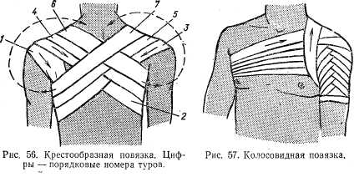
При наложении сходящейся повязки — первый (фиксирующий) тур производят в стороне от сустава, второй с противоположной стороны сустава, третий тур, приближаясь к области сустава, перекрещивает первый, четвертый — второй и т. д., пока область сустава полностью не закроется (рис. 58).
Возвращающаяся повязка. Чаще такую повязку накладывают на культю конечности после ампутации. Накладывается несколько закрепляющих циркулярных ходов. Затем бинт, удерживая пальцами, перегибают под углом 90° и ведут в продольном направлении через культю. Каждую такую петлю закрепляют циркулярным туром. Так повторяют до тех пор, пока культя полностью не закроется бинтом. Такую повязку можно накладывать и на голову.
Пользуясь перечисленными типами повязок, можно забинтовать любой участок тела. Остановимся на отдельных видах повязок при бинтовании тех или иных участков тела.
Повязки на голову. Применяют несколько разновидностей повязок в зависимости от их назначения.
Шапочка Гиппократа. Для наложения повязки применяют бинт с двумя головками или два бинта. Головкой бинта, находящейся в правой руке, делают циркулярные туры и закрепляют бинтующие туры, которые, сходясь (или расходясь), постепенно закрывают свод черепа (рис. 59).
Шапочка-чепец. Кусок бинта (завязка) длиной около 1 м, перекидывают через область темени, а оба конца опускают вниз впереди ушных раковин и удерживают в натянутом положении (помощник или сам больной). Цельным бинтом вокруг головы делают первый циркулярный ход. При следующем ходе, дойдя до завязки, бинт оборачивают вокруг нее и ведут несколько косо, прикрывая затылок. На другой стороне бинт обвивают вокруг завязки противоположной стороны и несколько косо направляют на лобную часть головы. Следующим ходом бинта прикрывают затылочную область и т. д., пока голова не будет равномерно покрыта бинтом. Конец бинта фиксируют к завязке. Концы завязки связывают под подбородком (рис. 60).

Повязка на один глаз.
При наложении повязки на правый глаз бинт соответственно правилам ведут слева направо. При перевязке левого глаза поступают наоборот. Круговым циркулярным ходом закрепляют бинт вокруг головы, затем спускают его вниз на затылок и ведут под ухом с бинтуемой стороны косо и вверх, закрывая им больной глаз. Косой ход закрепляют круговым, затем опять делают косой ход, но несколько выше предыдущего. Чередуя круговые и косые туры, закрывают всю область глаза (рис. 61).
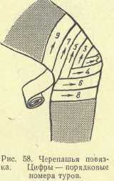
Повязка на оба глаза. Делают первый циркулярный закрепляющий тур, следующий спускают по темени и лбу вниз и делают сверху вниз косой тур, закрывающий левый глаз, затем ведут бинт вокруг затылка и опять делают снизу вверх косой ход, закрывающий правый глаз. В результате все последующие туры бинта перекрещиваются в области переносицы, постепенно прикрывая оба глаза и опускаясь все ниже. Повязку укрепляют в конце бинтования круговым горизонтальным туром (рис. 62).
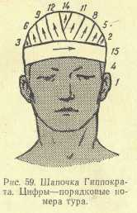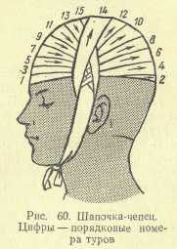
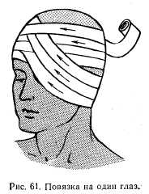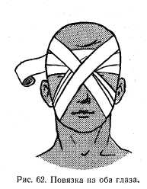
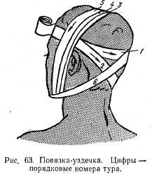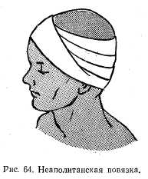
П о в я з к а-у з д е ч к а. В основном такую повязку накладывают для закрытия подбородочной области. Первоначально делают циркулярный закрепляющий тур. Второй тур ведут косо в область затылка на боковую поверхность шеи и оттуда под челюстью переводят в вертикальное положение. Ведя бинт впереди ушных раковин, делают несколько туров вокруг головы, а затем из-под подбородка ведут бинт по другой стороне или косо на затылок и, переведя в горизонтальные туры, закрепляют повязку.
Для полного закрытия нижней челюсти после горизонтальных закрепляющих ходов головку бинта опускают косо вниз по затылку с переходом на боковую поверхность шеи по передней части подбородка, далее вокруг шеи, возвращаются назад и, опустив тур бинта несколько ниже подбородка, переводят в вертикальное положение, закрепляя повязку вокруг головы (рис. 63).
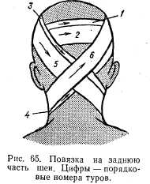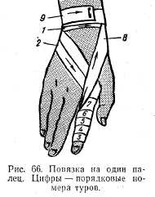
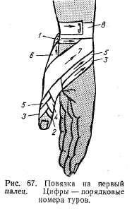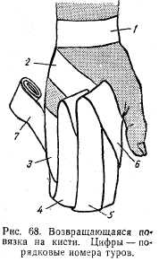
Неаполитанская повязка. Начинается с круговых туров вокруг головы, а затем опусканием бинта с больной стороны на область уха и сосцевидного отростка (рис. 64).
Повязки на шею. Повязка на верхнюю часть шеи. Делаются несколько косых туров вокруг головы (захватывая лоб и затылочную область), чередуя их с круговыми. Получается крестообразная повязка в сочетании с круговым бинтованием затылочной области.
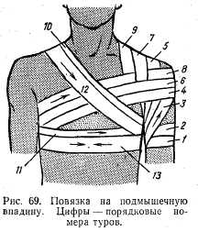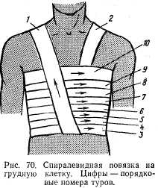
Повязка на нижнюю часть шеи. Туры вокруг головы дополняют ходами крестообразной повязки затылочной области и колосовидной повязки спины (рис. 65).
Повязки на верхнюю конечность. Повязка на один палец. Начинают повязку с закрепляющих круговых туров вокруг запястья. Затем бинт ведут косо через тыл кисти к концу пальца и отсюда начинают накладывать спиралевидную повязку снизу вверх до основания пальца, далее возвращаются до запястья по тыльной стороне, где делают циркулярные закрепляющие туры (рис. 66).
Повязка на I палец делается по типу колосовидной. Закрепляющий круговой тур также вокруг запястья. Далее бинт идет через тыл кисти к верхушке пальца, спирально обвивается вокруг пальца, возвращается на тыльную, а затем ладонную сторону запястья. Туры повторяют до тех пор, пока бинт полностью не закроет палец (рис. 67).
Повязка — перчатка. Используя принцип бинтования одного пальца, можно поочередно забинтовать все пальцы кисти, образовав «перчатку». Для удобства бинтования на левой руке повязку начинают накладывать с V пальца, на правой — с I пальца.
Возвращающаяся повязка на к и с т ь. Бинт закрепляют вокруг запястья, затем ведут по тыльной стороне кисти на пальцы и возвращаются назад по ладонной поверхности. Вновь делают закрепляющий тур вокруг запястья и ход бинта повторяют. После закрытия всей кисти и пальцев как с тыльной, так и с ладонной стороны поперечными ходами бинта закрываются пальцы и кисть. Закрепляют повязку на запястье (рис. 68).
Повязка на предплечье накладывается по типу спиральной с перегибами бинта через 1—2 тура.
Повязка на локтевой сустав накладывается по типу сходящейся или расходящейся черепашьей.
Повязка на плечо. Применяется обычная спиралевидная повязка, но без перегибов бинта.
Повязка на подмышечную впадину. В основе лежит колосовидная повязка. Закрепляющие туры бинта делают вокруг плеча. Из подмышечной области бинт ведут косо на надплечье, спину, противоположную подмышечную впадину, переднюю поверхность грудной клетки с перекрестом первого тура в области надплечья и выведением бинта по задней поверхности в подмышечную впадину. Последующий тур начинают так же, как и предыдущий, но с постепенным подъемом каждого нового тура до тех пор, пока бинт полностью не прикроет область надплечья, переднюю и заднюю части подмышечной впадины. Для лучшего закрепления делают циркулярный ход вокруг грудной клетки в косом направлении, переводят бинт на спину с переходом на здоровое надплечье и оттуда вниз по передней поверхности грудной клетки в подмышечную впадину бинтуемой стороны. Несколькими такими турами повязку закрепляют окончательно (рис. 69).
Повязки на грудную клетку. При их накладывании необходимо помнить, что тугое бинтование может мешать акту дыхания, а при очень слабом повязка теряет свое назначение.
Спиральная повязка. Отрезок бинта длиной около 2 м перебрасывают через одно из надплечий с таким расчетом, чтобы свободные концы висели спереди и сзади грудной клетки. Повязку начинают с нижней части грудной клетки, прикрывая этот отрезок бинта. Спиральные ходы бинта постепенно поднимают до подмышечных впадин. Последний тур закрепляют. Свободно висящую часть перекинутого через надплечье бинта по передней поверхности грудной клетки поднимают кверху, перекидывают через другое надплечье и концы связывают сзади (рис. 70).
Крестовидная повязка применяется для бинтования спины. Повязку начинают циркулярным закрепляющим туром вокруг одного плеча, спереди поднимают на надплечье, переходят на спину и косо ведут бинт в противоположную подмышечную область. Бинт проводят по передней поверхности надплечья. Далее тур идет на спину, в подмышечную область. Повторяя таким путем ходы бинта, поднимая их постепенно по надплечьям и опуская вниз по грудной клетке, закрывают область спины (рис. 71).
Повязка на одну молочную железу, помимо закрытия молочной железы, должна поддерживать ее, являясь своеобразным суспензорием. При бинтовании правой молочной железы бинт ведут слева направо, а при бинтовании левой — справа налево. Повязку начинают с кругового закрепляющего тура вокруг грудной клетки ниже молочных желез. Следующий тур охватывает нижнюю и внутреннюю части молочной железы, поднимается на противоположное надплечье и, спускаясь сзади по спине, идет в подмышечную впадину со стороны бинтуемой железы. Далее бинт охватывает нижнюю часть железы. Круговым туром закрепляют наложенный тур. Следующие туры повторяют с постепенным подъемом вверх до тех пор, пока молочная железа полностью не будет прикрыта бинтом снизу (рис. 72). При бинтовании железы у кормящих матерей сосок оставляют незабинтованным для кормления или сцеживания молока.
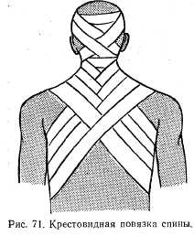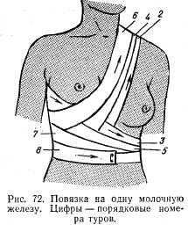
Повязка на обе молочные железы. Первоначальные туры накладывают так же, как при бинтовании одной железы. Далее бинт ведут косо по спине на надплечье той половины грудной клетки, где первоначально накладывали бинты на молочную железу. Бинт спускают вниз в промежуток между молочными железами и прикрывают противоположную молочную железу, затем переходят на круговой тур вокруг грудной клетки. Соответствующие туры чередуют, постепенно закрывая обе молочные железы (рис. 73).
Повязка Дез о. Предварительно в подмышечную впадину кладут ватную подушку. Предплечье сгибают в локтевом суставе под прямым углом и приводят к груди. Первым круговым туром плечо прибинтовывают к грудной клетке. Второй тур из противоположной подмышечной впадины направляют к надплечью больной стороны, перекидывают через надплечье назад и спускают вниз. Далее бинт охватывает локтевой сустав и, поддерживая предплечье, направляется косо вверх в подмышечную впадину здоровой стороны, затем переходит по задней поверхности грудной клетки, направляется на больное надплечье, опускается вниз, огибает предплечье и направляется на заднюю поверхность грудной клетки в подмышечную впадину здоровой стороны. Ходы повторяют до тех пор, пока не наступит хорошая фиксация конечности (рис. 74).
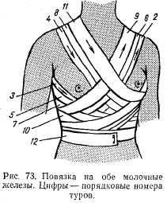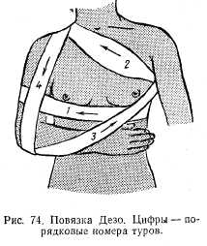

Повязки на живот и таз, Повязка Вельпо.
Кисть больной руки укладывают на здоровое надплечье. Циркулярным ходом бинта фиксируют больную руку к грудной клетке. Далее бинт ведут из подмышечной впадины здоровой стороны по спине косо на надплечье больной стороны, вертикально опускают вниз на плечо, заводят за локоть и горизонтально обводят вокруг грудной клетки с повторной фиксацией руки. Туры бинта повторяют. Горизонтальные туры ложатся ниже предыдущих, а вертикальные — кнутри от предыдущих (рис. 75).
Повязки на живот и таз. На область живота обычно накладывают спиралевидную повязку, но с целью укрепления часто приходится сочетать ее с колосовидной повязкой таза.
Односторонняя колосовидная повязка очень удобна. В зависимости от цели она может прикрывать нижнюю часть живота, верхнюю треть бедра и ягодицу. В зависимости от места, где производится пересечение туров бинта, различают заднюю, боковую и переднюю (паховую) колосовидные повязки. Циркулярными турами вокруг пояса накладывают укрепляющий бинт, затем бинт ведут сзади наперед по боковой, далее по передней и внутренней поверхности бедра. Бинт обходит заднюю полуокружность бедра, выходит с его наружной стороны и проходит косо через паховую область на заднюю полуокружность туловища. Ходы бинтов повторяют. Повязка может быть восходящей, если каждый последующий ход будет выше предыдущего, или нисходящей, если они будут накладываться ниже (рис. 76). .
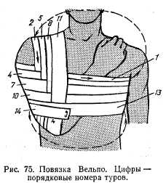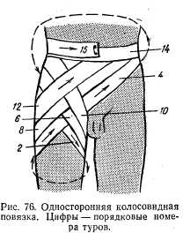
Двусторонняя колосовидная повязка применяется для закрытия верхних третей обоих бедер и ягодиц. Как и предыдущую, ее начинают циркулярным ходом вокруг пояса, но бинт ведут по передней поверхности другого паха, затем по наружной поверхности бедра, охватывают его заднюю полуокружность, выводят на внутреннюю поверхность и проводят по паховой области на заднюю полуокружность туловища. Отсюда ход бинта идет так же, как при односторонней колосовидной повязке. Бинт накладывают на обе конечности поочередно до тех пор, пока не будет закрыта поврежденная часть тела. Повязку закрепляют циркулярным ходом вокруг тела (рис. 77).
Повязка на промежность. Применяют восьмиобраз-ную повязку с пересечением ходов бинта на промежностиКрис. 78).
Повязки на нижнюю конечность. Требования к этим повязкам такие же, как и для верхней конечности.
Повязка на бедро. Обычно накладывают спиральную повязку с перегибами через 1—2 тура.
Повязка на область коленного су ст а в а. Накладывают черепашью повязку по сходящему или расходящему типу.
Повязка на голень. Применяют восходящую спиральную повязку с перегибами через 1—2 тура.
Повязка на пяточную об л а ст ь. Чаще накладывают расходящуюся черепашью повязку. Начинают бинтовать круговыми ходами через пятку (ее центральную часть). Последующие туры накладывают поочередно выше и ниже первого тура. Эти туры укрепляют косым ходом сбоку пятки, идущим сзаду наперед с переходом на подошвенную поверхность и тыл стопы, область голеностопного сустава и вниз на стопу, делая перекресты на тыльной части сгиба (рис. 79).
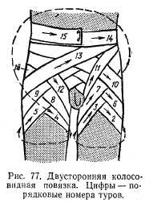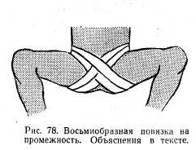
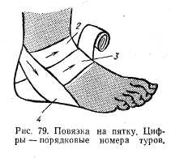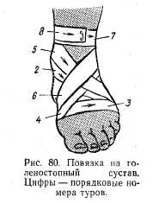
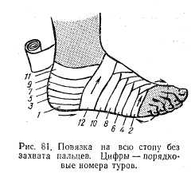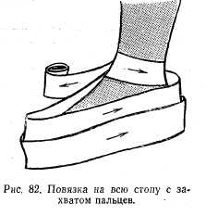
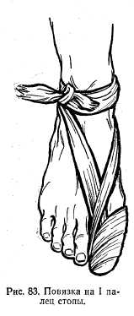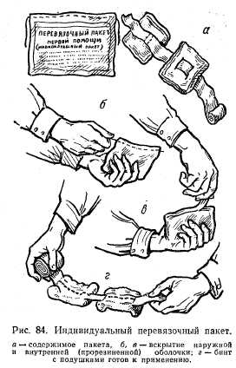
Повязка на голеностопный сустав. Обычно применяют восьмиобразную повязку. Закрепляющий ход накладывают выше лодыжек. Спуская бинт наискось через тыл стопы, делают ход вокруг стопы. Далее бинт поднимают вверх, пересекая по тыльной поверхности стопы предыдущий тур, и обводят вокруг задней полуокружности голени. Ходы бинта повторяют. Закрепляют повязку циркулярным ходом у лодыжек (рис. 80).
Повязка на всю стопу без захвата пальцев. Закрепляющий ход делают вокруг стопы, затем бинт переводят на пятку, обходят ее, переводят на тыл стопы, обходят ее вокруг и снова переводят бинт на пятку. Каждый новый ход в области пятки кладут выше предыдущего, пересечения же делают, приближаясь к голеностопному суставу (рис. 81).
Повязка на всю стопу с захватом пальцев. Закрепляющий циркулярный тур образуют в области лодыжек. Далее бинт продольно ведут через всю стопу, закрывая пальцы
и пяточную область. Начиная от пальцев, накладывают спиральную перекрещивающую повязку на стопу. Закрепляющий тур накладывают в области лодыжек (рис. 82).
Повязка на первый палец стопы. Принцип такой же, как при наложении повязки на I палец руки. Укрепление производят в области лодыжек (рис. 83).
Суспензорий. Специальное приспособление, предназначенное для подвешивания мошонки при заболевании яичек, их придатков или после операции на мошонке. Имеются суспензории, изготовленные фабричным путем. Можно сделать суспензорий и самим. С этой целью используют обычный бинт. Одним бинтом делают пояс. Отрезают кусок широкого бинта длиной 1 м. С одного и другого края разрезают бинт продольно, оставляя неразрезанным участок длиной 10 см. Один край этого участка подводят под корень мошонки, концы его подвязывают к поясу. Другой край забрасывают на переднюю часть мошонки и концы его также подвязывают к поясу с некоторым натяжением. В повязке можно сделать отверстие для полового члена. Основное назначение повязки (суспензория) — поднять мошонку с половым членом кверху (к животу). Для этого все концы обязательно завязывают на передней части пояса.
Бандаж. Специальное приспособление, изготовленное из материи и кожи и предназначенное для укрепления слабых участков брюшной полости. Бандажи обычно применяют при брюшных грыжах в тех случаях, когда больного по тем или другим причинам нельзя оперировать.
Индивидуальный перевязочный пакет.
Пакет состоит из двух ватно-марлевых подушек, прикрепленных к бинту. Одну из них можно передвигать вдоль бинта. Перевязочный материал находится в двух пакетах: внутреннем — бумажном, с булавкой и наружном — прорезиненном. Бинт и подушки стерильны. Прорезиненную оболочку разрывают по надрезу и снимают, затем развертывают внутреннюю бумажную оболочку, разводят подушки на необходимое расстояние и накладывают на рану той стороной, к которой не прикасались руками. При сквозных ранениях одной подушкой закрывают входное, а другой — выходное отверстия раны, после чего подушки прибинтовывают (рис. 84).

ГБПОУ Республики Мордовия «Краснослободский медицинский колледж»

Разработана и утверждена на заседании ЦМК специальных дисциплин
« » ______________2014 г.
Председатель ЦМК__________

МЕТОДИЧЕСКАЯ РАЗРАБОТКА
по дисциплине ПМ 02.
МДК 02.01 «Сестринский уход при хирургических заболевания»
Отделение «Сестринское дело»
«ДЕСМУРГИЯ.
ТЕХНИКА НАЛОЖЕНИЯ МЯГКИХ ПОВЯЗОК»

Преподаватель: Кутузова Т.А.

2014

Предмет: СЕСТРИНСКИЙ УХОД ПРИ ХИРУРГИЧЕСКИХ ЗАБОЛЕВАНИЯХ
Специальность: сестринское дело
Курс: 3 курс
ТЕМА: «Десмургия. Мягкие бинтовые повязки»
Продолжительность: 180 мин.
Задачи:
- Учебная: обобщить и систематизировать имеющиеся знания об анатомических особенностях головы, верхней конечности, строения туловища, костей верхнего плечевого пояса.
- Развивающая: развить элементы клинического мышления.
- Воспитательная: воспитывать чувство профессионального долга, ответственности и сострадания у пациентов с переломами костей, вывихами суставов, травмами головы, травмами костей кисти. Воспитание вежливости, культуры общения, терпения, тактичности.
Студент должен знать:
- Современные виды перевязочного материала, используемые при наложении мягких и твердых повязок;
- Понятие о десмургии и её задачах;
- Понятие о повязке и перевязке;
- Основные виды повязок;
- Понятие о гипсовых повязках;
- Основные виды транспортных и лечебных шин;
- Правила бинтования;
- Общие правила наложения мягких повязок и показания для их наложения;
- Критерии правильно наложенной повязки;
- Техника наложения мягких повязок на различные части тела;
- Правила наложения эластичных бинтов на конечности;
- Проблемы пациента, возникающие при наложении различных повязок.
Студент должен уметь:
- Наложить мягкие повязки:
- косыночную (на предплечье);
- пращевидную (на нос и подбородок);
- клеоловые;
- лейкопластырные;
- восьмиобразную;
- на голову «чепец»,
- -на глаза, крестообразную на затылок и шею;
- на конечности (колосовидную на плечевой сустав, Дезо, черепичную на локтевой и коленный суставы, типа «перчатка», «варежка»;
- на молочную железу;
- Правильно фиксировать и снимать мягкие повязки;
- Оценивать правильность наложения мягких повязок и состояние пациента после их наложения;

результаты освоения ПРОФЕССИОНАЛЬНОГО МОДУЛЯ

Код | Наименование результата обучения
ПК 2.1. | Представлять информацию в понятном для пациента виде, объяснять ему суть вмешательств.
ПК 2.2. | Осуществлять лечебно-диагностические вмешательства, взаимодействуя с участниками лечебного процесса.
ПК 2.6 | Вести утвержденную медицинскую документацию.
ПК 2.7 | Осуществлять реабилитационные мероприятия.
ОК 2 | Организовывать собственную деятельность, выбирать типовые методы и способы выполнения профессиональных задач, оценивать их выполнение и качество.
ОК 3 | Решать проблемы, оценивать риски и принимать решения в нестандартных ситуациях.
ОК 4 | Осуществлять поиск анализ и оценку информации, необходимой для постановки и решения профессиональных задач, профессионального и личностного развития.
ОК 6 | Работать в коллективе и в команде, эффективно общаться с коллегами, руководством, потребителями
ОК 7 | Ставить цели, мотивировать деятельность подчиненных, организовывать и контролировать их работу с принятием на себя ответсвенности за результат выполнения заданий
ОК 8 | Самостоятельно определять задачи профессионального и личностного развития, заниматься самообразованием, осознанно планировать повышение квалификации
ОК 9 | Быть готовым к смене технологий в профессиональной деятельности
ОК 12 | Организовывать рабочее место с соблюдением требований охраны труда, производственной санитарии, инфекционной и противопожарной безопасности

